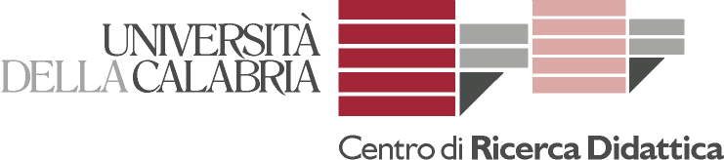

Progetto
"Matematica & Computer nella scuola secondaria"
Prima annualità della Scuola Media
a.s. 2001/2002
MatCos 1.1

Elenco delle Scuole e dei docenti che hanno aderito al progetto

1

Scuola Media Statale
Montalto Uffugo Centro
Prof. Francone Giovanna

2

Scuola Media dell’Istituto Comprensivo Statale "V. Selvaggi"
San Marco Argentano
Prof. Puzzo Carmela
Prof. Quintieri Maria Giovanna

3

Scuola Media Statale "F. Fusaro"
Cerisano
Prof. Corrado Giuseppina
Prof. Granata Marina
Prof. Iantorno Ivana
Prof. Mirabelli Giovanna
Prof. Mosca Anna Maria
Prof. Vaccaro Matilde

4

Scuola Media Statale "B. Lanza"
Cassano All’Ionio
Prof. Galizia Filomena
Prof. Panebianco Luisa
Prof. Pellicano Maria Palma
Prof. Santagada Sofia

5

Scuola Media Statale "G.V. Gravina"
Roggiano Gravina
Prof. Bisceglia Maria
Prof. Novellis Maria

6

Scuola Media Statale "P. De Coubertin"

Rende
Prof. Magnelli Giselda Rosa
Prof. Panico Pasqua
Prof. Petroni Emilia
Prof. Riccio Piero

